
Operating System
Windows 2000 (Service Pack 4) で構築する
IEEE 802.1x 無線 LAN

ステップバイステップ ガイド
概要
無線LAN（Wireless LAN） 技術により、ユーザーは企業や大学の建物内・空港のような公共の場所のローカル エリア内 で、ワイヤレス接続を確立できるようになりました。無線 LAN は、ケーブルを広範に敷設するとコストが高くつくような仮設オフィスなどの場所で使用でき、また、ユーザーが建物内の別々の場所で異なる時間に作業できるように、既存の LAN を補強するものとして使用できます。
標準的なセキュリティ プロトコルである802.1x は、ユーザー ID の集中管理、認証、動的キー管理、およびアカウンティングを使用することによって、802.11 に関連するセキュリティ上の脆弱性を大幅に軽減する IEEE 標準規格です。
このガイドでは、Windows 2000 オペレーティング システムを利用した無線 LANネットワークの構築について説明します。
© 2000 Microsoft Corporation. All rights reserved.
このドキュメントは暫定版であり、このドキュメントに記載されている情報は、このドキュメントの発行日におけるマイクロソフトの見解を示すものです。マイクロソフトは市場の変化に対応する必要があるため、このドキュメントの内容に関する責任をマイクロソフトは問われないものとします。また、発行日以降に発表される情報の正確性を保証できません。
このドキュメントに記載されている内容は情報の提供のみを目的としており、明示または黙示に関わらず、これらの情報についてマイクロソフトはいかなる責任も負わないものとします。
Microsoft、Active Directory、Windows および Windows NTは、米国 Microsoft Corporation の登録商標または商標です。
その他、記載されている会社名､製品名には、各社の商標のものもあります。

はじめに 1
目次
サーバー の構成 2
概要 2
サーバーの構成 2
注意事項 2
ドメイン コントローラとしてサーバーを構築する方法 3
グループおよびユーザーアカウントの作成方法 4
証明機関のセットアップ 6
インターネット インフォメーション サービス (IIS) のインストール 6
証明書サービスのインストール 6
自動証明書要求ポリシーの構成 7
RADIUSサーバーの セットアップ 9
インターネット認証サービス（IAS）のインストール 9
Active Directory に RADIUSサービスを登録する 9
RADIUSサーバーの構成 10
リモート アクセス ポリシーを作成する 10
PEAP用リモート アクセス ポリシーの作成 10
EAP-TLS用リモート アクセス ポリシーの作成 15
RADIUSクライアントを設定する 16
アクセスポイントの設定とクライアントの準備 18
アクセスポイントの設定 18
ワイヤレス クライアントの準備 18
ワイヤレスカード用ドライバのインストール 18
クライアント セットアップ用 ユーティリティのインストールと設定 18
ワイヤレス サービスの起動 18
クライアントの設定 20
保護されたEAP (PEAP) による接続 20
EAP-TLS（証明書）による接続 23
Webページを用いた証明書のインストール 23
EAP-TLS（証明書）による接続 24
用語集 26
重要 28
追加情報 29

このガイドでは、Windows 2000 Service Pack 4 に含まれる Microsoft 802.1x 認証クライアント機能を紹介するために、Windows 2000 プラットフォームを使用した無線 LAN（Wireless LAN）構築に必要と考えられる、「ドメインコントローラの設定」、「証明機関の設定」、「RADIUS サーバーの設定」、「ワイヤレス クライアントの設定」について順に説明します。

はじめに
IEEE 802.1x 認証とは、有線イーサネット ネットワークおよび IEEE 802.11 ワイヤレス ネットワークへのネットワーク アクセスの認証に関する、IEEE OSI モデルのデータリンク層の規格です。802.1x 認証では、ユーザー識別の一元化、認証、動的なキーの管理、およびアカウンティングがサポートされるため、セキュリティが向上し、効率的に展開できます。

Microsoft 802.1x 認証クライアントは以下の認証方法をサポートします。

EAP-TLS
EAP-Transport Level Security (EAP-TLS)は、証明書ベースのセキュリティ環境で使う EAP の一種です。
EAP-TLS は、強力な認証方法およびキー決定方法を提供します。
EAP-TLS は、クライアントとユーザー認証システムの間に配置され、双方向の認証、暗号化方法のネゴシエーション、および暗号化キーの決定を行います。

PEAP
保護されたEAP (PEAP) は、TLSを使用して、PEAP 認証システム間の暗号化チャネルを作成します。PEAP が提供する TLS 暗号化チャネルを通じて動作できる他の EAP 認証プロトコルに対し、追加のセキュリティを提供します。
Microsoft 802.1x Authentication Client に実装されている PEAP では、次のいずれかの EAP 認証方法がサポートされます。
- EAP-TLS
サーバー認証およびクライアント認証で証明書を使います。
- Microsoft チャレンジ ハンドシェイク認証プロトコル バージョン 2
(EAP-MS-CHAP v2)
サーバー認証では証明書を使い、ユーザー認証ではパスワード ベースの資格情報を使います。

このガイドの最後に用語集を用意しましたので、必要に応じて参照してください。

概要

サーバー の構成
次の図 1 は基本的なサーバーの構成を表しています。
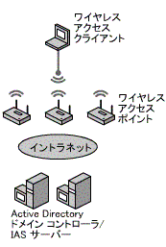
図1. サーバー構成

サーバーの構成
このガイドでは、以下のようなマシン構成によるネットワーク環境を想定しています。
項目 | 台数 | コメント／使用した製品
ドメイン  コントローラー | １台 | Windows 2000 Server  Windows 2000 Service Pack 4 を適用済み  Windows 2000 Active Directory
RADIUS サーバー | 1台 | Windows 2000 インターネット認証サービス(IAS) を利用  Windows 2000 Service Pack 4 を適用済み
アクセスポイント | １台 | 他社ベンダー製品（802.1x対応のもの）
クライアント | １台 | Windows 2000 Professional  Windows 2000 Service Pack 4 を適用済み

注意事項
上記構成以外に、証明書サーバー（エンタープライズCA）が必要となります。
このガイドでは、ドメインコントローラに証明機関をインストールして、証明書サーバーとしています。
アクセスポイントは、802.1x対応のものに限ります。
ワイヤレス クライアントには、他にもWindows XP などが考えられます。
PEAPを利用するには、Windows XP Service Pack 1が適用されている必要があります。
ドメイン コントローラとして構築するマシンには、Windows 2000 Server ファミリの製品をインストールし、Windows 2000 Service Pack 4 を適用します。

ドメイン コントローラとしてサーバーを構築する方法
Dynamic Host Configuration Protocol (DHCP) およびDomain Name System (DNS) のインストールはDCPromo (DNS と Active Directory を作成するコマンド ライン ツール) により手動でも行えますが、このガイドではWindows 2000 サーバーの構成 ウィザードを使用します。
- Ctrl + Alt + Del キーを押し、管理者としてサーバーにログオンします。
- サーバーの構成が表示されたら、[このサーバーはネットワーク内にある唯一のサーバーです] をクリックし、[次へ] をクリックします。
サーバーの構成が表示されないときは、[スタート]－[プログラム]－[管理ツール]－[サーバーの構成] を選択してください。
また、 [このサーバーはネットワーク内にある唯一のサーバーです] が見つからない場合には、下方にある [サーバー選択のページに戻ります] をクリックしてください。サーバーの選択画面に戻ります。
- サーバーをドメイン コントローラとして、また Active Directory、DHCP および DNS をセットアップするために、[次へ] クリックします。
- [ドメイン名をどのような名前にしますか] に「Reskit」と入力します。
- [インターネットに公開されたドメイン名] に、「com」と入力します。[Active Directory ドメイン名のプレビュー] を確認するために、テキスト ボックス外のスクリーンをクリックすると、Active Directory ドメイン名のプレビュー ボックスの中に、入力した２つを組み合わせた “Reskit.com” が表示されます。
確認したら、[次へ] をクリックします。
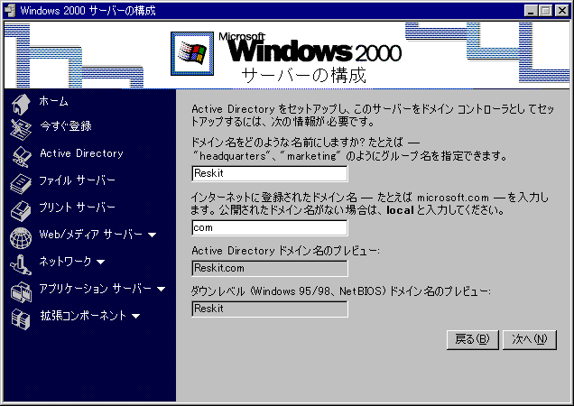
図2. サーバー ウィザードの設定
- メッセージの要求に応じ、Windows 2000 Server ファミリの CD-ROM を挿入します。ウィザードが完了したら、コンピュータを再起動します。
注: サーバーの構成 ウィザードで、DNS および DHCP がインストールされ、DNS、DHCP および Active Directory が設定されます。
Reskit.com が Active Directory ドメインおよび DNS 名で、Reskit がダウンレベル ドメイン名です。
ウィザードが既定で設定する値は以下のとおりです。
DHCPスコープ: | 10.0.0.3 - 10.0.0.254
優先 DNS サーバー: | 127.0.0.1
IPアドレス: | 10.10.1.1
サブネット マスク: | 255.0.0.0

グループおよびユーザーアカウントの作成方法
ワイヤレス接続のための、ユーザーおよびセキュリティ グループを作成します。
- [スタート] メニューの [プログラム] をポイントし、[管理ツール] をポイントして、[Active Directoryユーザーとコンピュータ] をクリックします｡
- Reskit.com の横の + 記号をクリックし展開します。Reskit.com をクリックし、右側のペインに中身を表示させます｡
- グローバル セキュリティ グループを 2 つ作成します。
左側のペインのUsers フォルダ を右クリックし、[新規作成]、[グループ] と順にクリックします。グループ名に、WLAN-PEAP-Groupと入力し、 [OK] をクリックしてください。同様に、WLAN-TLS-Group も作成します。
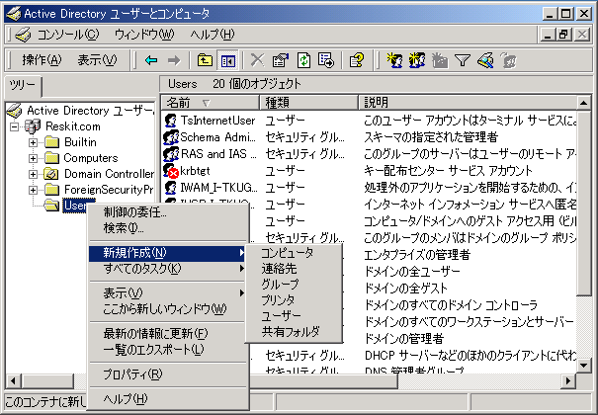
図3グループとユーザーの新規作成
- 次に、ワイヤレス接続のためのユーザーを作成します。左側のペインのUsers フォルダ を右クリックし、[新規作成]、[ユーザー] と順にクリックします。
- 姓に PEAPuser 、ユーザー ログオン名にも PEAPuser と入力し、[次へ] をクリックします｡
- [パスワード] ページで任意のパスワードを設定し、デフォルトの設定に同意したら [次へ] をクリックし、最後に[完了] をクリックします。
- 同様にユーザーをもう一名作成します。姓にTLSuser 、ユーザー ログオン名にも TLSuser と入力し、パスワードの設定を行ってください。
グループとユーザーを作成すると図4のようになります。
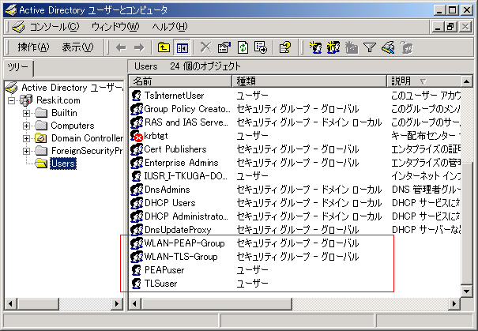
図4 Users OU に作成したワイヤレス接続用のユーザーとグループ
- ユーザーの作成が終了したら、ユーザーのプロパティの設定を行います。
PEAPuser を右クリックし、[プロパティ]を選択します。
- 以下の表を参考にして、プロパティの設定を行ってください。
ユーザー名 | 設定項目 |  | 設定
ユーザー名 | タブ名 | 項目名 | 設定
PEAPuser | ダイヤルイン | リモートアクセス許可 | アクセスを許可
 | 所属するグループ |  | WLAN-PEAP-Group

- PEAPuser のプロパティの設定を終了したら、同様にTLSuser のプロパティも設定します。PEAPuser と参加グループが異なることに注意して、以下の表のような設定を行ってください。
ユーザー名 | 設定項目 |  | 設定
ユーザー名 | タブ名 | 項目名 | 設定
TLSuser | ダイヤルイン | リモートアクセス許可 | アクセスを許可
 | 所属するグループ |  | WLAN-TLS-Group

- ユーザーのプロパティの設定が終了したら、Active Directoryユーザーとコンピュータ スナップインを閉じます｡
ワイヤレス接続のためには、証明機関のセットアップが必要です。

証明機関のセットアップ
このガイドでは、「証明書サービス」を DC（ドメインコントローラ）マシンにセットアップします。
まず、管理権限のあるユーザーでDCにログオンしてください。

インターネット インフォメーション サービス (IIS) のインストール
Webで証明書を取得できるようにするためには、インターネット インフォメーション サービス (IIS)がセットアップされている必要があります。
「証明書サービスのインストール」を開始する前に、以下の手順に従って、IISがDCにインストールされているかどうかを確認してください。
- [スタート] メニューで、[設定] をポイントして、[コントロール パネル] をクリックします。
- [アプリケーションの追加と削除] をダブルクリックします。
- [Windows コンポーネントの追加と削除] をクリックして Windows コンポーネント ウィザードを起動します。
- [Windows コンポーネント]の画面で、[インターネット インフォメーション サービス (IIS)]にチェックが入っているのを確認します。
- チェックが入っていない場合にはチェックオンし、IISのインストールが終了するまで、[次へ]をクリックします。

証明書サービスのインストール
- [スタート] －[設定] －[コントロール パネル]を開き、[アプリケーションの追加と削除] をダブルクリックして起動します。
- [Windows コンポーネントの追加と削除] をクリックして Windows コンポーネント ウィザードを起動します。
- [証明書サービス] をチェックオンします。
- 証明書サービスをインストールした後は、コンピューター名を変更したり、コンピューターをドメインに追加したりできなくなるという注意が現れますので、[OK]をクリックして閉じてください。
- 最後に [次へ]をクリックし、次の画面へと移動します。
- ウィザードで、[証明機関の種類]が現れたら、設定したい証明機関のタイプとして、エンタプライズのルート CAを選択し、[次へ]をクリックしてください。デフォルトでは、エンタプライズのルート CAが選択されています。
- [CA識別情報]では、[CAの名前]に、「WLANCA」と入力し、[次へ]をクリックします。
- データ記憶域の保管場所を確認したのち、[次へ] をクリックします。
- IIS が実行中の場合は、サービスの停止を要求する次のメッセージが表示されます。[OK] をクリックしてください。
- インストールを終了したら、[終了] をクリックしてウィザードを閉じます。

自動証明書要求ポリシーの構成
この構成により、明示的に証明書を登録する手間を省くことができます。
- [スタート] メニューの [プログラム] をポイントし、[管理ツール] をポイントして、[Active Directoryユーザーとコンピュータ] をクリックします｡
- 次にコンソール上にあるドメインの [プロパティ] を開きます。
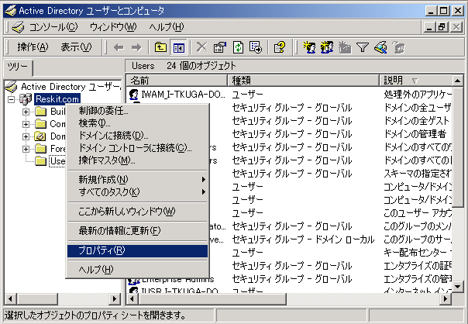
図5 ドメインのプロパティ
- [グループ ポリシー] タブをクリックし、編集したいグループ ポリシー オブジェクトを選択してから、[編集] をクリックします。
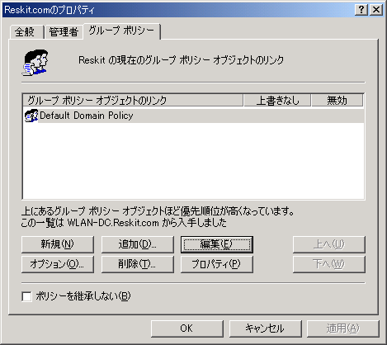
図6 ドメインのプロパティのグループポリシーを編集する
- グループ ポリシー コンソールで、[コンピュータの構成] －[Windows の設定] －[セキュリティの設定]－[公開キーのポリシー] の順に展開します。
- [自動証明書要求の設定] を右クリックします。現れたリストの中から [新規作成]をポイントし、[自動証明書要求] をクリックします。
- 自動証明書要求セットアップ ウィザードが開始したら、[次へ] をクリックします。
- [証明書テンプレート] 画面で、[コンピュータ]テンプレートをクリックし、[次へ] をクリックします。
- [Certification Authority] 画面で、WLANCAが選択されていることを確認し、[次へ] をクリックします。
- 最後に [完了] をクリックしてウィザードを終了させます。
ウィザードを終了させると、図7のようになります。
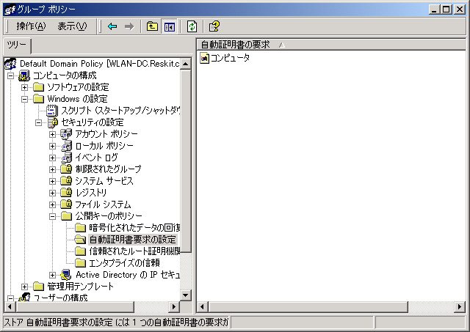
図7 自動証明書要求の設定
- ポリシーの設定を反映させるために、コマンド プロンプトを起動し、「secedit /refreshpolicy machine_policy」と入力してください。
- 次回ユーザーがログオンしたときか、次回ドメインのグループ ポリシーが更新されたときに、自動的に新しい証明書を要求します。新しいコンピュータがドメインに参加するときは、証明書がインストールされます。

インターネット認証サービス（IAS）のインストール

RADIUSサーバーの
セットアップ
RADIUSサーバーとして構成するマシンに、管理者権限でログオンします。
DCにIASをセットアップし、RADIUSサーバーと兼用することもできます。
- [スタート] －[設定] －[コントロール パネル] の順にクリックします。
- [アプリケーションの追加と削除] をダブルクリックします。
- [Windows コンポーネントの追加と削除] をクリックして Windows コンポーネント ウィザードを起動します。
- [Windows コンポーネント]の画面で、 [ネットワークサービス] を選択し、[詳細] ボタンをクリックします。
- ネットワークサービスの一覧の画面で、 [インターネット認証サービス] にチェックオンし、[OK] ボタンをクリックして[ネットワークサービス]の画面を閉じた後、 [次へ] ボタンをクリックします。
- インストールを終了したら、[完了] をクリックしてウィザードを閉じます。

Active Directory に RADIUSサービスを登録する
Active Directory にRADIUSサービスを登録するには、ドメインに参加している必要があります。以下の作業を開始する前に、サーバーをドメインに参加させ、再起動後、エンタプライズの管理者権限をもつユーザーアカウントで、RADIUSサーバーにログオンしてください。
- [スタート] －[プログラム] －[管理ツール] と順にポイントして、最後に[インターネット認証サービス] をクリックします｡
- 左ペインにある [インターネット認証サービス（ローカル）] を右クリックし、 [Active Directory にサービスを登録] をクリックします。
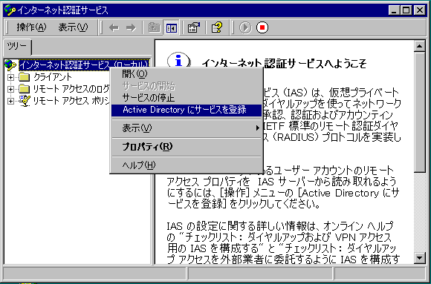
図8 Active Directory にサービスを登録
- 登録確認ためのメッセージが現れたら、すべて[OK]をクリックします。
RADIUSサーバーを構成する作業は、以下の手順で行います。

RADIUSサーバーの構成
- リモート アクセス ポリシーを作成する
- RADIUS クライアントを設定する

リモート アクセス ポリシーを作成する
Windows 2000では、複数の認証方式、及び、複数のEAP認証プロトコルをサポートしています。
このガイドでは PEAP (EAP-MS-CHAP v2 および EAP-TLS) と EAP-TLS での接続を可能にするRADIUSサーバーの構成方法について説明します。
- PEAP用リモート アクセス ポリシーの作成
- EAP-TLS用リモート アクセス ポリシーの作成

PEAP用リモート アクセス ポリシーの作成
”reskit\administrator”のようなエンタプライズの管理者権限をもつユーザーアカウントで、RADIUSサーバーにログオンしてください。
- [スタート] メニューの [プログラム] をポイントし、[管理ツール] をポイントして、[インターネット認証サービス] をクリックします｡
- 左ペインにある [リモートアクセス ポリシー] を右クリックし、 [新しいリモートアクセスポリシー] をクリックします。ウィザードが起動したら、指示に従って設定を行います。
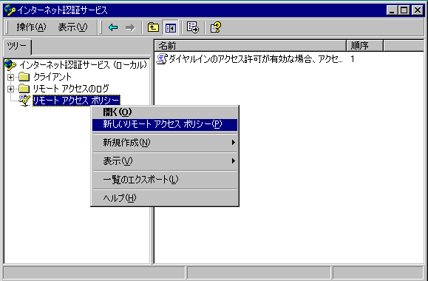
図9 新しいリモート アクセス ポリシーの作成
- フレンドリ名には「PEAPで接続するためのワイヤレス用ポリシー」と入力してください。
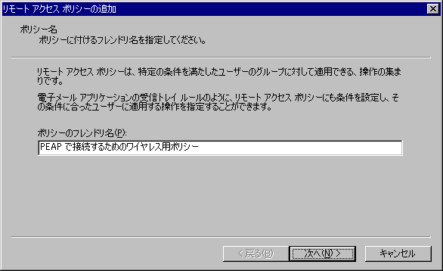
図10 ポリシーのフレンドリ名を指定する
- 条件の設定では、「NAS-Port-Type」に「Wireless-IEEE802.11」と「Wireless-Other 」を、「Windows-Groups」に「reskit\ WLAN-PEAP-Group」を追加します。
条件を追加するには、画面上の[追加]ボタンをクリックしてください。
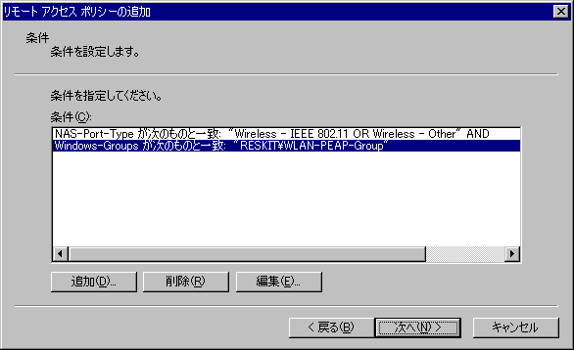
図11 リモート アクセス ポリシーの追加
- [アクセス許可]の画面で、リモートアクセス許可を与えます。
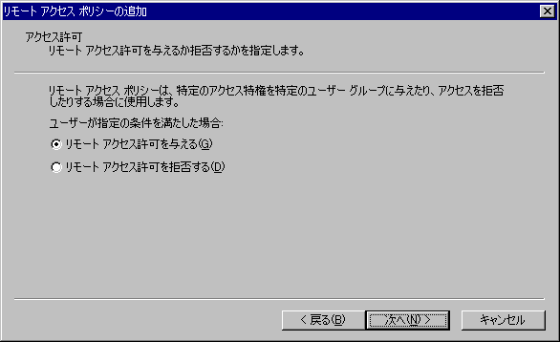
図12 リモート アクセス許可を与える
- [ユーザー プロファイル]の画面で、[プロファイルの編集]ボタンをクリックし、プロファイルの編集を行います。
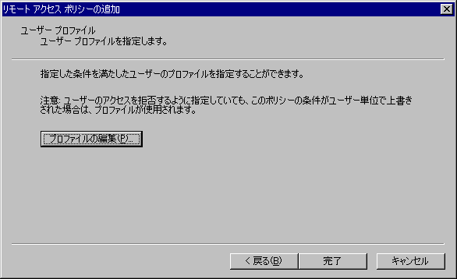
図13ユーザー プロファイルの編集
- [ダイヤルイン プロファイルの編集]画面が開いたら、最初に拡張認証プロトコルの設定を行います。
[認証]タブをクリックし、[拡張認証プロトコル]をチェックオンし、次に、プルダウンメニューから[保護された EAP (PEAP)]を、このポリシーで使用できる EAPの種類として選択します。
- 選択し終えたら、「Microsoft 暗号化認証バージョン 2 (MS-CHAP v2)」と「Microsoft 暗号化認証 (MS-CHAP)」のチェックをはずしてください。
- 設定を終了すると、図14のようになります。
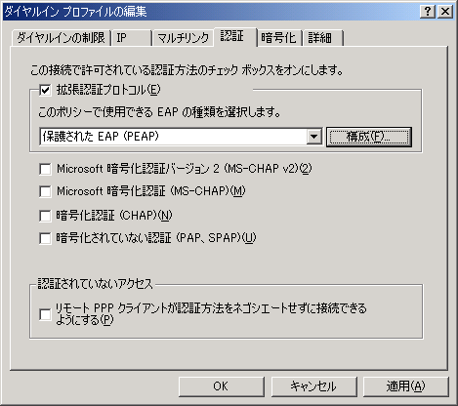
図14 ダイヤルイン プロファイルの編集
- [ダイヤルイン プロファイルの編集]画面にある[構成]ボタンをクリックすると、[保護された EAP のプロパティ]の画面が開きます。
デフォルトでは、下図のような設定になっています。
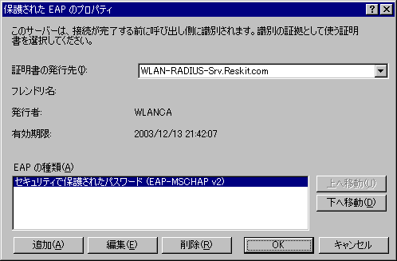
図15 保護された EAP のプロパティ
- 次に[暗号化]タブをクリックします。[最強]以外の項目を、すべてチェックオフしてください。
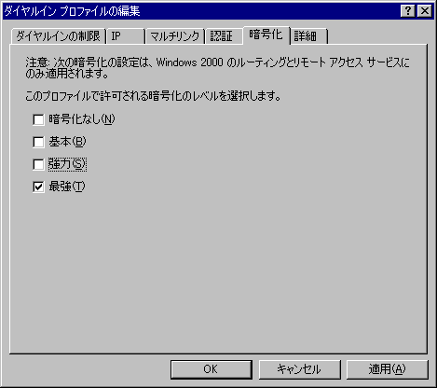
図16 暗号化のレベルを設定する
まとめると、このガイドで設定した値は以下のようになります。
設定項目 | 設定
フレンドリ名 | PEAPで接続するためのワイヤレス用ポリシー
条件 | NAS-Port-Type、Windows-Groups を追加する
NAS-Port-Type | Wireless-IEEE802.11、Wireless-Other を追加
Windows-Groups | WLAN-PEAP-Groupを追加
アクセス許可 | リモートアクセス許可を与える
プロファイルの編集 | それぞれのタブの中身を設定
認証 | 拡張認証プロトコル - On
EAPの種類 | 保護された EAP (PEAP)  構成ボタンをクリックし、EAPの種類に [スマートカードまたはその他の証明書] を追加する。
Microsoft 暗号化認証  バージョン 2  (MS-CHAP v2) | Off
Microsoft 暗号化認証  (MS-CHAP) | Off
暗号化 | [最強] 以外をすべて Off

- [完了]をクリックして、ウィザードを閉じた後、作成したポリシーが１番目の順序になるように、ポリシーを [上へ移動] させます。

EAP-TLS用リモート アクセス ポリシーの作成
次にEAP-TLS用のリモート アクセス ポリシーを作成します。
- [インターネット認証サービス]の左ペインにある [リモート アクセス ポリシー] を右クリックし、 [新しいリモート アクセス ポリシー] をクリックします。
ウィザードが起動したら、指示に従って設定を行います。
- 前項「PEAP用リモート アクセス ポリシーの作成」と同様に、ウィザードの指示に従いながら、以下の表の値を設定してください。
設定項目 | 設定
フレンドリ名 | EAP-TLSで接続するためのワイヤレス用ポリシー
条件 | NAS-Port-Type、Windows-Groups を追加する
NAS-Port-Type | Wireless-IEEE802.11、Wireless-Other を追加
Windows-Groups | WLAN-TLS-Groupを追加
アクセス許可 | リモートアクセス許可を与える
プロファイルの編集 | それぞれのタブの中身を設定
認証 | 拡張認証プロトコル - On
EAPの種類 | スマートカードまたはその他の証明書
Microsoft 暗号化認証  バージョン 2  (MS-CHAP v2) | Off
Microsoft 暗号化認証  (MS-CHAP) | Off
暗号化 | [最強] 以外をすべて Off

- 最後に、作成したポリシーが２番目の順序になるように、ポリシーを [上へ移動] させます。

RADIUSクライアントを設定する
RADIUSは、アクセスポイントやNAS、VPNサーバーなど認証の依頼を行うマシンが、クライアントと位置づけられます。
ここではアクセスポイントをRADIUSクライアントとして登録するための方法を説明します。
- [インターネット認証サービス]の[クライアント] フォルダを右クリックし、さらに、[新しいクライアント] をクリックし、ウィザードが起動したら、指示に従って作業を進めます。
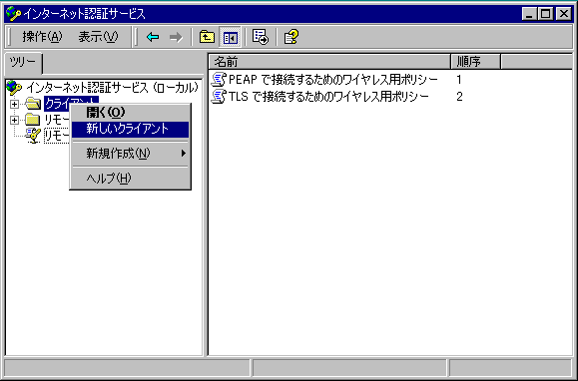
図17 新規RADIUSクライアントの作成
- [フレンドリ名]には、「ワイヤレス用 アクセスポイント」と入力してください。
プロトコルにデフォルトで「RADIUS」が選択されていることを確認し、[次へ]をクリックします。
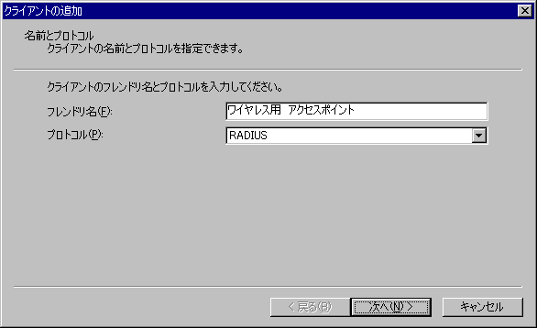
図18 クライアントのフレンドリ名を指定する

- 次に、クライアント情報としてアクセスポイントのIPアドレスとクライアントの製造元、クライアントとの間の「共有シークレット」を入力します。
この2つは、アクセスポイントに設定したものと同じ値を入力してください。
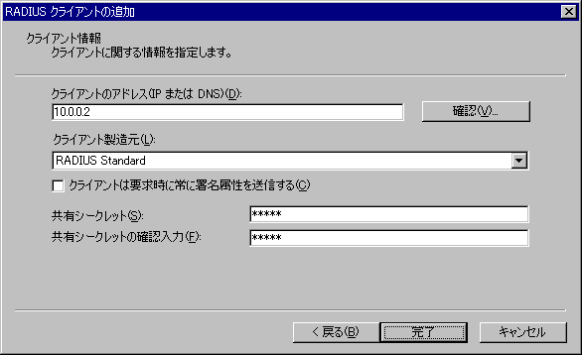
図19クライアントのアドレスと共有シークレットを設定
まとめると、設定した値は以下のようになります。
設定項目 | 設定
フレンドリ名 | ワイヤレス用 アクセスポイント
プロトコル | RADIUS
クライアントの  IPアドレス | アクセスポイントに割り当てられたIPアドレスを設定する  ※このガイドでは、アクセスポイントに「10.0.0.2」を割り当てています。
クライアント製造元 | RADIUS Standard
共有シークレット | アクセスポイントで設定した値を入力する
共有シークレットの確認入力 | 「共有シークレット」で入力したのと同じ値を入力する

アクセスポイントの設定

アクセスポイントの設定とクライアントの準備
アクセスポイントの設定はベンダーによって異なります。
各ベンダーの製品のマニュアルを参考にして、設定を行ってください。
アクセスポイントの設定を行う際には、特に以下の３つの値が、RADIUSサーバーの設定と同じになるように注意してください。
- IPアドレス
- 共有シークレット
- RADIUSサーバー名

なお、このガイドでは「10.0.0.2」を、IPアドレスとしてアクセスポイントに割り当てています。

ワイヤレス クライアントの準備
このシナリオでは、ワイヤレス クライアントとして、Windows 2000 Professional を使用しています。
Windows 2000 Professional をインストールし、さらに Service Pack 4 を適用したマシンで、以下の３つの設定を行ってください。

ワイヤレスカード用ドライバのインストール
必要に応じてワイヤレスカードのドライバをセットアップする必要があります。
各ベンダーのサイトから適切なドライバをダウンロードし、ベンダーのマニュアルを参照しながら、ワイヤレス クライアント マシンにインストールしてください。

クライアント セットアップ用 ユーティリティのインストールと設定
必要に応じて、ベンダーからクライアントセットアップ用のユーティリティをダウンロードし、ベンダーマニュアルを参照しながら設定を行ってください。

ワイヤレス サービスの起動
クライアントマシン上でワイヤレス サービスを起動します。
- [スタート] メニューで、[設定] をポイントして、[コントロール パネル] をクリックします。
- [管理ツール]フォルダ、[サービス]の順にダブルクリックします。
- 右ペインから、[Wireless Configuration]を選択し、ダブルクリックして [プロパティ] を開きます。
- スタートアップの種類のプルダウンメニューから [自動] を選択し、サービスの状態にある [開始] ボタンをクリックします。
- [OK] ボタンをクリックし、設定を終えます。
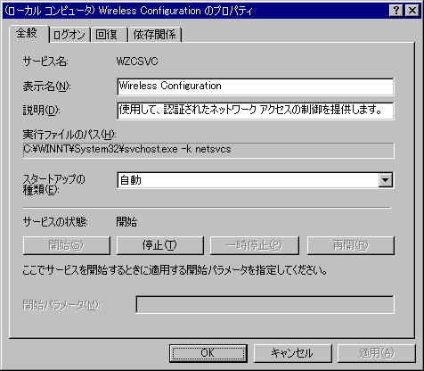
図20ワイヤレス サービスの起動

ベンダー マニュアルに従って、アクセス ポイントの設定、ワイヤレス カード ドライバのインストール、ワイヤレス クライアント用ユーティリティのインストールと設定を終了し、ワイヤレス サービスを起動したら、クライアントの設定に移ります。

クライアントの設定
このシナリオでは、「保護されたEAP (PEAP) による接続」と「EAP-TLSによる接続」の2種類の接続の仕方を説明します。

保護されたEAP (PEAP) による接続
保護された EAP (PEAP) は、拡張認証プロトコル (EAP) プロトコル ファミリの新しいメンバです。このガイドでは、EAP-MS-CHAPv2 を使用した PEAP (PEAP-EAP-MS-CHAPv2)によるワイヤレス接続について説明していきます。
EAP-MS-CHAPv2 を使用した PEAP (PEAP-EAP-MS-CHAPv2) は、パスワード ベースの資格情報 (ユーザー名とパスワード) を使用してユーザーを認証するため、証明書やスマート カードを利用する接続に比べて簡単に導入できます。
- [スタート] メニューで、[設定] をポイントして、[コントロール パネル] をクリックします。
- [ネットワークとダイヤルアップ接続] をダブルクリックします。
- ワイヤレス接続のアイコン（ローカル エリア接続 2、など）上で右クリックして、[プロパティ] を選びます。
- [プロパティ] の画面が開いたら、[認証] タブをクリックしてください。
[認証]タブが見つからない場合、ワイヤレス サービスが起動していない可能性があります。このガイドの「アクセスポイントの設定とクライアントの準備」ページを参照してください。
- 最初の画面で、[EAPの種類]のプルダウンメニューから、[保護されたEAP (PEAP)]を選択し、その後[プロパティ]ボタンをクリックしてください。
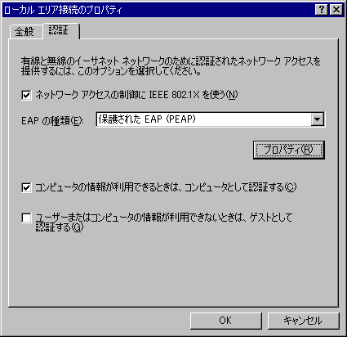
図21 クライアントのワイヤレス認証を設定
- [プロパティ]画面が開いたら、[サーバーの証明書の有効化]のチェックをはずし、[認証方法を選択する]で、[セキュリティで保護されたパスワード（EAP-MSCHAP v2）]が選択されていることを確認してから、[構成]ボタンをクリックします。
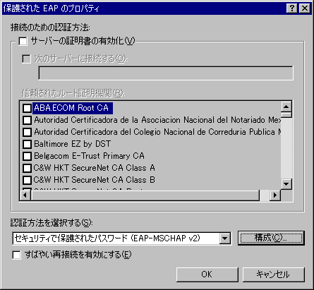
図22 保護された EAP (PEAP)のプロパティ画面
- [EAP MSCHAPv2 のプロパティ]の画面で、[Windows のログオン名とパスワード（およびドメインがある場合はドメイン）を自動的に使う]のチェックをはずします。
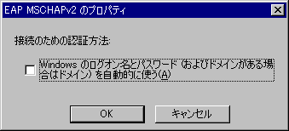
図23 接続のための認証方法を手動でできるように設定
- 最後に、すべてのダイアログボックスで[OK]ボタンをクリックし、閉じます。
1. ～ 7. の設定をまとめると、次ページの表のようになります。

設定項目 | 設定
ネットワークアクセスの制御にIEEE 802.1Xを使う | On
EAPの種類 | 保護されたEAP(PEAP)
サーバーの証明書の有効化 | Off
認証方法を選択する | セキュリティで保護されたパスワード (EAP-MSCHAP v2)
接続のための認証方法 | Off
高速な再接続を有効にする | Off
コンピュータの情報が利用できるときは、コンピュータとして認証する | On
ユーザまたはコンピュータの情報が利用できないときは、ゲストとして認証する | Off

- しばらくすると、ログイン用の [資格情報の入力] 画面が表示されます。
ユーザー名に「PEAPuser」、パスワードはユーザー作成時に設定したもの、ログオンドメインに「reskit」とそれぞれ入力し、[OK]をクリックします。
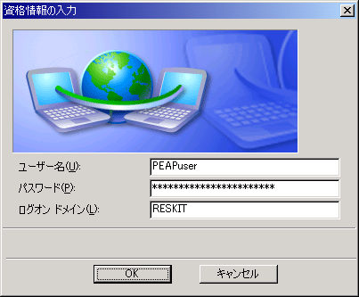
図24 資格情報の入力

EAP-TLS（証明書）による接続
EAP-TLS (EAP-Transport Layer Security) は、証明書ベースのセキュリティ環境で使う EAP の種類で、最も強力な認証方法とキー決定方法が提供されています。
ここでは、Webページを用いてサーバーからユーザー証明書をインストールする方法と、その取得したユーザー証明書を用いて、サーバーのログオン認証を行う設定方法について説明します。

Webページを用いた証明書のインストール
Webページを用いて、証明書サーバーからユーザー証明書をインストールする方法を説明します。
- 管理者権限のあるユーザーでクライアントマシンにローカルログオンします。
ユーザー名「WClient」というローカル ユーザーを作成し、ローカルの administrators グループに追加したのち、ログオフしてください。
- 1. で作成したユーザー「WClient 」で、クライアントマシンに再度ローカル ログオンします。
- クライアントを有線LAN、もしくは PEAP でサーバーに接続します。
- 接続が確立されたら、クライアントマシンの Internet Explorer を起動し、[アドレス] に「http://<証明書サーバー名>/certsrv」と入力します。
- 認証を要求されたら、ユーザー名には「TLSuser」、パスワードはユーザー作成時に設定したもの、ドメイン名には「Reskit」と入力してください。
- Microsoft証明書サービスのWeb ページが開いたら、[タスクの選択] で [証明書の要求] が選択されていることを確認し、[次へ] ボタンをクリックします。
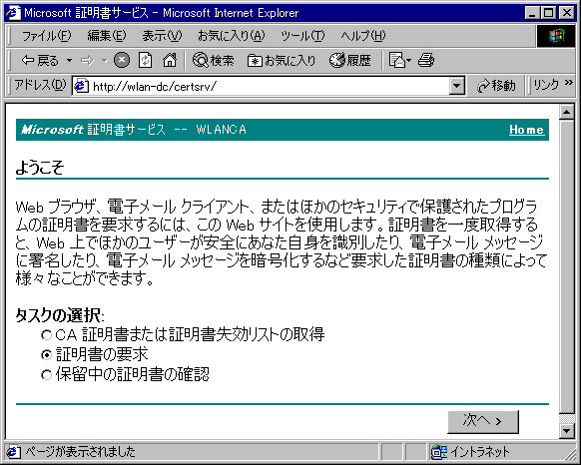
図25 Webページを用いて証明書をインストールする
- [要求する種類の選択] のページで、[ユーザー証明書の要求]－ [ユーザー証明書] が選択されていることを確認し、[次へ] ボタンをクリックします。
- [ユーザー証明書－識別情報] で、[送信] ボタンをクリックします。メッセージボックスが現れた場合には、[はい] を選択してください。
- [証明書は発行されました] ページが現れたら、[この証明書のインストール] をクリックしてください。
- [インストールされた証明書] ページに、「新しい証明書は正しくインストールされました。」と表記されていれば、証明書のインストールは完了です。

EAP-TLS（証明書）による接続
- [コントロール パネル]を開いたら、さらに[ネットワークとダイヤルアップ接続] をダブルクリックします。
- ワイヤレス接続のアイコン（ローカル エリア接続 2、など）上で右クリックして、[プロパティ] を選びます。
- [プロパティ] の画面が開いたら、[認証] タブをクリックしてください。
[認証]タブが見つからない場合、ワイヤレスサービスが起動していない可能性があります。このガイドの「アクセスポイントの設定とクライアントの準備」ページを参照してください。
- 最初の画面で、[EAPの種類]のプルダウンメニューから、[スマートカードまたはその他の証明書]を選択します。
- [プロパティ]ボタンをクリックすると、[スマートカードまたはほかの証明書のプロパティ]画面が開きます。デフォルトでは下図のような設定になっています。
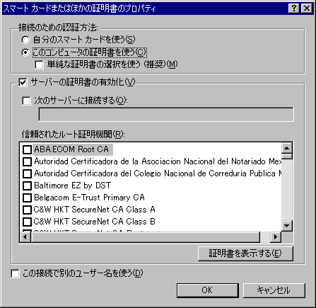
図26 スマートカードまたはほかの証明書のプロパティ
- 最後に、すべてのダイアログボックスで[OK]ボタンをクリックし、閉じます。1. ～ 5. の設定をまとめると、次ページの表のようになります。
設定項目 | 設定
ネットワークアクセスの制御に  IEEE 802.1Xを使う | On
EAPの種類 | スマートカードまたはその他の証明書
接続のための認証方法 | このコンピュータの証明書を使う
単純な証明書の選択を使う（推奨） | Off
サーバーの証明書の有効化 | On
次のサーバーに接続する | Off
信頼されたルート証明機関 | Off
この接続で別のユーザー名を使う | Off
コンピュータの情報が利用できるときは、コンピュータとして認証する | On
ユーザまたはコンピュータの情報が利用できないときは、ゲストとして認証する | Off

- 認証の途中で、[サーバーの証明書を有効化する] の画面が現れたら、ドメインのルート証明機関が選択されていることを確認し、[OK] ボタンをクリックします。
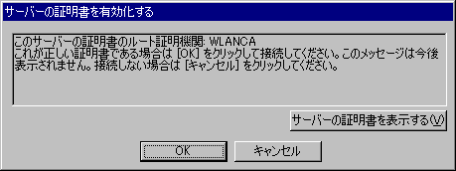
図27 サーバーの証明書を有効化する

ここでは、Microsoft 802.1x Authentication Client 接続で利用される用語について、説明します。

用語集

EAP
拡張認証プロトコル (EAP : Extensible Authentication Protocol)
Point-to-Point Protocol (PPP) 接続の確認に使われる認証メカニズムに対応するために拡張された PPP。
EAP-TLS
拡張認証プロトコル
(EAP : Extensible Authentication Protocol)-Transport Layer Security (TLS)
証明書ベースのセキュリティ環境で使う EAP の一種。EAP-TLS メッセージ交換は、リモート アクセス クライアントとユーザー認証システムの間に配置され、双方向の認証、暗号化方法のネゴシエーション、および暗号化キーの決定を行います。
IEEE
米国電気電子技術者協会 (IEEE : Institute of Electrical and Electronics Engineers)
工学および電子工学の専門家で構成され、電気、電子、コンピュータ工学、および科学関連の問題について協議する団体。
IEEE 802.11
ワイヤレス ネットワークで使うワイヤレス アダプタの米国電気電子技術者協会 (IEEE) 規格のセット。
IEEE 802.1x 認証
イーサネット ネットワークおよびワイヤレス 802.11 ローカル エリア ネットワーク (LAN) に対して認証されたネットワーク アクセスを提供する、ネットワーク アクセス制御の米国電気電子技術者協会 (IEEE) 規格。
MS-CHAP v2
Microsoft チャレンジ ハンドシェイク認証プロトコル バージョン 2 (MS-CHAP v2)
MS-CHAP v2 は、パスワード ベースのユーザー認証をサポートする、双方向の認証方法です。EAP-MS-CHAP v2 認証プロセスで認証が完了するには、サーバー コンピュータとクライアント コンピュータがユーザーのパスワードを認識していることを証明する必要があります。EAP-MS-CHAP v2 では、認証が完了した後にユーザーがパスワードを変更できます。また、パスワードの有効期限が切れたときには、通知が送られます。
OSI
Open Systems Interconnection (OSI) 参照モデル
異なるベンダーの相互運用性を促進するために、国際標準化機構 (ISO) が定めたネットワーク モデル。Open Systems Interconnection (OSI) は、アプリケーション層、プレゼンテーション層、セッション層、トランスポート層、ネットワーク層、データリンク層、および物理層の 7 つの階層から構成される概念モデルです。
PEAP
保護された拡張認証プロトコル
(PEAP : Protected Extensible Authentication Protocol)
PEAP では、認証中の PEAP クライアント (ワイヤレス コンピュータなど) と PEAP ユーザー認証システムとの間に暗号化されたチャネルを確立するときに、TLS (Transport Layer Security) が使われます。PEAP では、認証方法は規定していませんが、PEAP が提供する TLS 暗号化チャネルで動作する他の EAP 認証プロトコル (EAP-MS-CHAP v2、EAP-TLS など) のセキュリティを向上できます。
PEAP は、802.11 ワイヤレス クライアント コンピュータの認証方法として使用できますが、仮想プライベート ネットワーク (VPN) やその他のリモート アクセス クライアントをサポートしていません。
暗号化
実体を隠すなどの方法で、メッセージやデータが読み取られないようにする処理。
資格情報
ローカルおよびネットワーク上のリソースへのアクセスを取得するために使う、識別情報と識別情報の証拠を含む情報のセット。
たとえば、ユーザー名とパスワード、スマート カード、証明書などで構成されます。
証明書
認証で一般的に使われ、開いているネットワーク上で情報を保護するためのデジタル文書。証明書によって、公開キーとそれに対応する秘密キーを所有するエンティティが安全に関連付けられます。証明書は、証明書発行機関によってデジタル署名され、ユーザー、コンピュータ、またはサービスに対して発行されます。最も広く使われている証明書の形式は、ITU-T X.509 Version 3 国際規格によって定義されています。
通知領域
タスクバー上で一連のタスクバー ボタンの右側にある領域 (従来のシステム トレイ)。通知領域には、時刻が表示され、ボリューム コントロールや電源オプションなどのプログラムにすばやくアクセスできるショートカットを置くことができます。また、動作の状態を知らせるショートカットが一時的に表示されることもあります。たとえば、文書をプリンタに送るとプリンタのショートカット アイコンが表示され、印刷が完了するとそのアイコンが消えます。
認証
エンティティまたはオブジェクトが提示する身分証明を確認するプロセス。
たとえば、デジタル署名の確認やユーザーまたはコンピュータの識別情報の確認などによって、情報のソースと整合性を確認します。
プロトコル
ネットワークを介して情報を送信するための規則および規約のセット。
これらの規則では、ネットワーク デバイス間で交換されるメッセージの内容、形式、タイミング、順序、およびエラー制御が規定されます。
このガイドに登場する、企業、組織、製品、登場人物、出来事は架空のものです。実在の企業、組織、製品、人物、出来事とは何ら関係がありません。

重要
この共通のインフラは、プライベート ネットワーク用に設計されています。このガイドに登場する共通インフラで使用されている企業および DNS 名はインターネットで使用されるものとして登録されていません。この名前を公のネットワークやインターネットでは使用しないでください。
共通のインフラで示している Microsoft Active Directory™ の構造は、Active Directory 上で Microsoft Windows 2000 の機能がどのように動作し、機能するかを示すことができるよう設計されています。企業が Active Directory を構築するための見本として設計されたものではありません。詳細については、Active Directory の技術文書を参照してください。

Microsoft Windows 2000 に関する最新情報は http://www.microsoft.com/windows2000/ (英語情報) 、http://www.microsoft.com/japan/windows2000/ (日本語情報) をご確認ください。

追加情報
Windows 2000 Service Pack 4 を適用できない場合は、Windows 2000 Service Pack 3 とホットフィックスをインストールすることで、802.1x 認証を使用することが可能です。
詳しくは、マイクロソフト サポート技術情報 - JP313664 http://support.microsoft.com/default.aspx?scid=kb;JA;JP313664 (日本語情報) をご覧ください。

